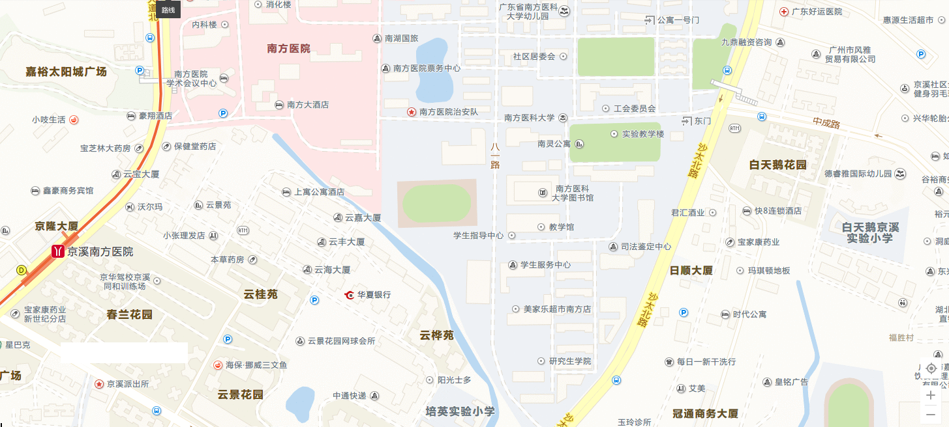
招聘会现场
乘车路线：
1.地铁：白云国际机场（3号线） 京溪南方医院站（C出口，过马路从南方医院大门进），广州火车南站（3号线） 京溪南方医院站（C出口，过马路从南方医院大门进入）
2.公交车：广州站 南方医科大学（201路），广州东站 南方医科大学（501路，808路，808路A，884路），广州站 南方医院（862路，862路B），广州东站 南方医院（804路A）。南方医院为我校第一附属医院，共用一个校区，均可进入学校或医院到达招聘会现场。
3.以上乘车路线仅供参考，乘车费用和时间以当天交通情况为准

